附件3

全省性社会组织助力高校毕业生就业情况
二维码

全省性社会组织扫描下方二维码填报相关情况
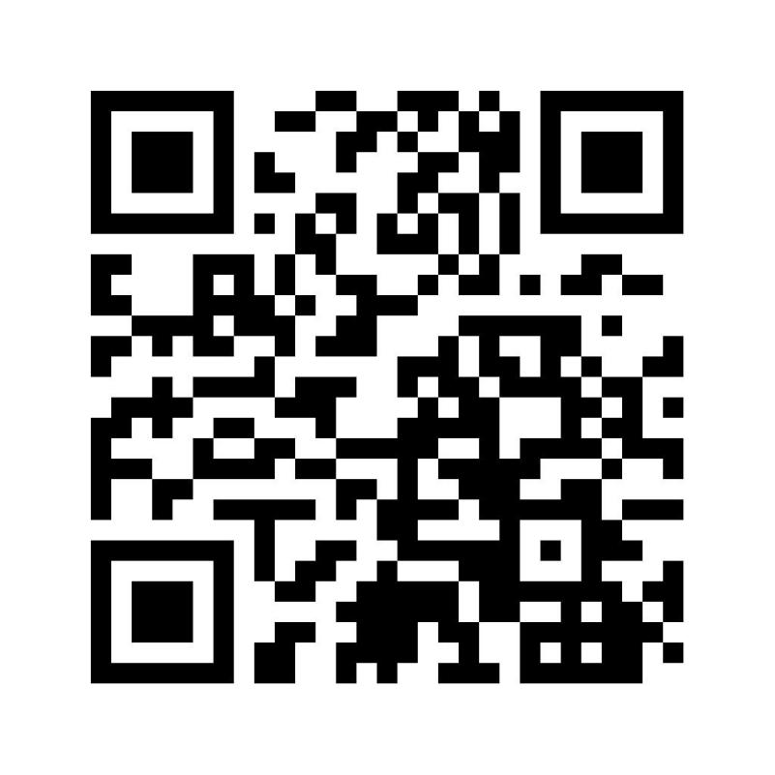
（提交问卷后，弹出的刮奖页面为广告，请勿点击）

